PARROCCHIA DEI SANTI BARTOLOMEO E STEFANO in LALLIO

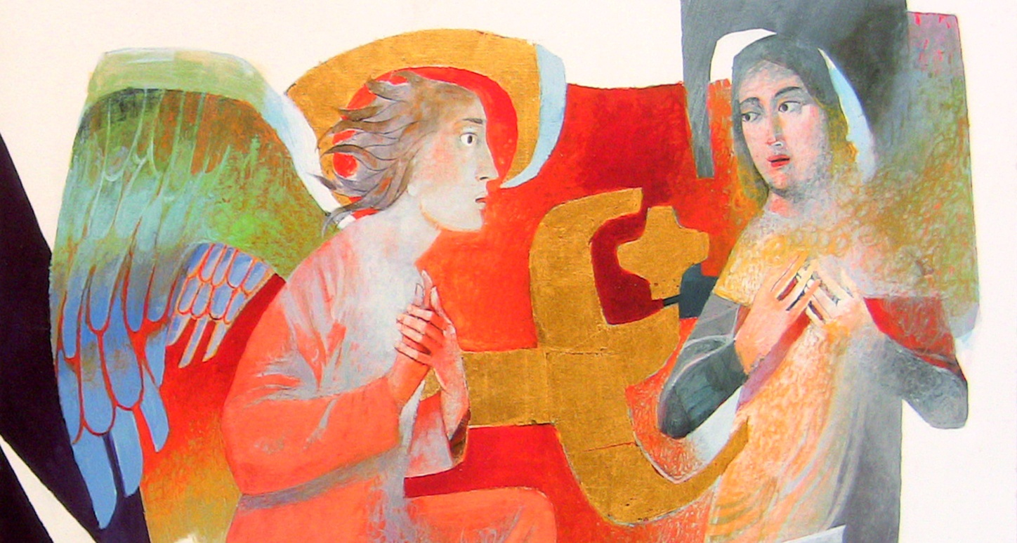

DOMENICA 17 FEBBRAIO

RITIRO SPIRITUALE ADULTI
a Grumello del Monte con
DON ANGELO DOMENGHINI

LA PREGHIERA E IL PADRE NOSTRO

Ore 8.30 Partenza dalla Piazza (portare Bibbia, quaderno e penna)
Ore 9.00 Arrivo e sistemazione - Ore 9.15 Preghiera
Ore 9.30 Riflessione di Don Angelo
Ore 10.30 Momento di riflessione personale
Ore 11.30 Ritrovo a piccoli gruppi --- Ore 12.30 Pranzo al sacco
Ore 14.00 Confronto con Don Angelo
Ore 15.00 Celebrazione Eucaristica
Ore 16.00 Conclusione e ritorno a Lallio

Chiusura delle iscrizioni entro domenica 10 febbraio inviando mail segreteria.parrocchialallio@gmail.com o comunicando la presenza (anche dei figli)
a Cividini Maurizio 3497952685, Betelli Luigi 3454722219 e Colombi Omar 3355204087.

Note tecniche: sarà prevista un’attività per bambini

